Министерство образования Республики Беларусь

Учреждение образования «Белорусский государственный университет   
информатики и радиоэлектроники»

Факультет информационных технологий и управления

Кафедра Информационных технологий и автоматизированных систем

ОТЧЁТ

по лабораторной работе №2

СОВМЕСТНОЕ ПРОГРАММИРОВАНИЕ НА ЯЗЫКАХ АССЕМБЛЕР И C/C++. ПРОГРАММИРОВАНИЕ НА АССЕМБЛЕРЕ В ОС WINDOWS

по курсу

Аппаратное и программное обеспечение электронных вычислительных машин и сетей

Выполнил:

Студент гр. 520601

Сочивко А.В.

Проверил:

Вишняков В.А.

Минск 2018

**Цели работы**: изучить технологию совместного программирования на языках C/C++ и ассемблер; научиться создавать модули на языке ассемблер, используемые в программах на C/C++.

**Ход работы:**

1. Выполнить вывод своего идентификатора в консоль на языке с++ с использованием вызова ассемблерной программы.

Решение: проект, реализующий выполнение данного задания состоит из двух частей: файла с кодом на языке с++ (рисунок 1) и файла с кодом на ассемблере (рисунок 2)

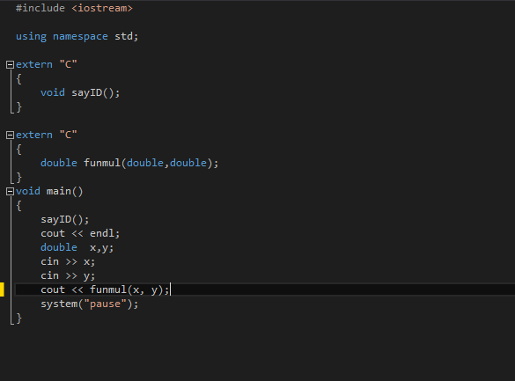

Рисунок 1 - текст программы на с++.

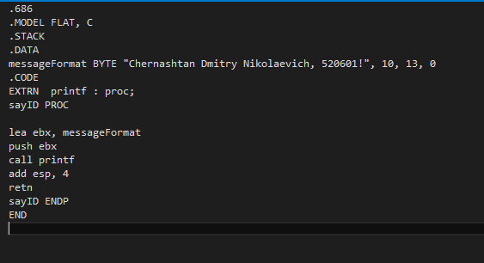

Рисунок 2 – код программы вывода ID на ассемблере.

1. Выполнить вычисление функции z=ln(x) на языке с++ с использованием вызова ассемблерной программы.

Решение: проект, реализующий выполнение данного задания состоит из двух частей: файла с кодом на языке с++ (рисунок 1) и файла с кодом на ассемблере (рисунок 3).

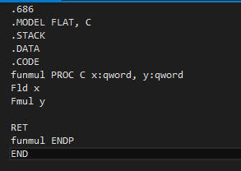

Рисунок 3 – код программы вычисления умножения двух чисел на ассемблере.

Контрольные вопросы:

**15. Математический сопроцессор. Типы даных.**

Важной частью архитектуры микропроцессоров Intel является наличие устройства для обработки числовых данных в формате с плавающей точкой, называемого **математическим сопроцессором**.

Сопроцессор архитектуры х86 способен обрабатывать следующие типы данных:

* single (float)
* double
* extended (80 бит)
* int (16/32/64 бит)
* bcd80 — двоично-десятичный 10-байтовый формат, каждый полубайт которого хранит одну десятичную цифру
* **22.Система команд ММХ арифметические**
* **Арифметические операции MMX**
* Во всех арифметических операциях MMX источник – rMMX|m64, приёмник – rMMX   
  1) **paddb|paddw|paddd** приёмник, источник – сложение байтов для **paddb**, слов для **paddw**, двойных слов для **paddd**. Перенос при этом игнорируется   
  2) **paddsb|paddsw** приёмник, источник – сложение со знаковым насыщением   
  3) **paddusb|paddusw** приёмник, источник – сложение с беззнаковым насыщением   
  4) **psubb|psubw|psubd** приёмник, источник – вычитание   
  5) **psubsb|psubsw** приёмник, источник – вычитание со знаковым насыщением   
  6) **psubusb|psubusw** приёмник, источник – вычитание с беззнаковым насыщением   
  7) **pmulhw|pmullw** приёмник, источник – старшее|младшее умножение. Команда умножает каждое из четырёх слов со знаком из источника на соответствующее слово со знаком из приёмника. Старшее|младшее слово каждого из результатов записывается в соответствующую позицию приёмника   
  8) **pmaddwd** приёмник, источник – умножение и сложение. Умножает каждое из четырёх слов со знаком из источника на соответствующее слово со знаком из приёмника. Сумма произведений двух старших пар записывается в старшее двойное слово приёмника. Сумма произведений двух младших пар слов записывается в младшее двойное слово